Министерство науки и высшего образования Российской Федерации
Федеральное государственное автономное образовательное учреждение высшего образования
ТОМСКИЙ ГОСУДАРСТВЕННЫЙ УНИВЕРСИТЕТ СИСТЕМ УПРАВЛЕНИЯ И РАДИОЭЛЕКТРОНИКИ (ТУСУР)
Кафедра экономической математики, информатики и статистики (ЭМИС)
ВЗАИМОДЕЙСТВИЕ СИСТЕМЫ С ОКРУЖАЮЩЕЙ СРЕДОЙ
Отчёт по практической работе по дисциплине «Теория систем и системный анализ»
Студент гр.594-2 ___________ М. В. Корженевский “______” _____________2026 г. Старший преподаватель каф. ЭМИС
______________ А. В. Токарева
“______” ____________________2026 г.

Томск 2026
Практическая работа №2
«Обеспечивающие подсистемы ИС»
Аналитическая информационная система представляет собой комплекс программно-технических средств и организационных решений, предназначенных для сбора, обработки, хранения и анализа больших объёмов структурированных и неструктурированных данных с целью выявления скрытых закономерностей, оценки ключевых показателей эффективности и поддержки принятия управленческих решений.
Основные функции:
- Сбор и интеграция данных из различных источников.
- Хранение больших объёмов структурированных и неструктурированных данных.
- Многомерный анализ данных (OLAP).
- Построение прогнозных моделей и сценариев «what-if».
- Визуализация данных в виде дашбордов, графиков, отчётов.
Основные задачи:
- Выявление скрытых закономерностей и трендов.
- Поддержка принятия управленческих решений.
- Мониторинг ключевых показателей эффективности.
- Оценка эффективности бизнес-процессов.
Сферы применения:
- Бизнес-аналитика в корпоративном секторе.
- Финансовый анализ и прогнозирование.
- Маркетинговые исследования и анализ клиентского поведения.
- Государственное управление и стратегическое планирование.
- Научные исследования и инженерный анализ.
Эффективность функционирования аналитической системы обеспечивается совокупностью взаимосвязанных обеспечивающих подсистем, каждая из которых выполняет строго определённые задачи в рамках единой архитектуры. На рисунке 1 представлена структура аналитической ИС.
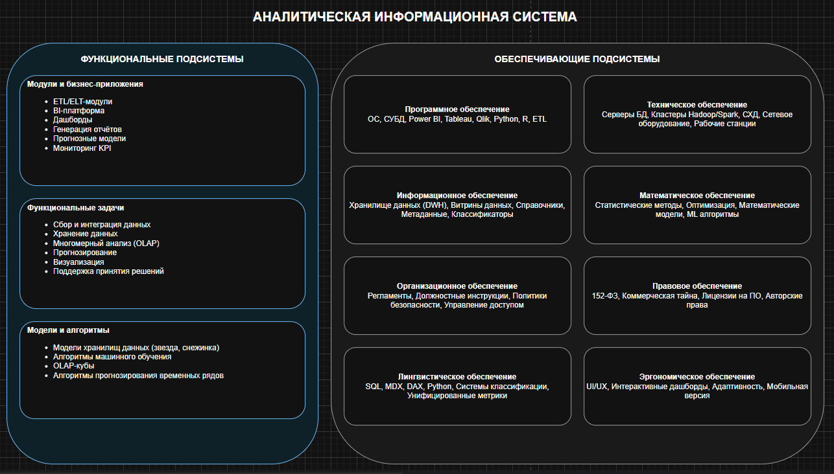
Рисунок 1 - труктура аналитической ИС

